**第64回JCIアジア太平洋会議(ASPAC)**

**山形大会　ジャパンナイトブース設営企画書**

【事業目的】

ASPAC JAPAN NIGHTへご参加の各国の皆様におもてなしを通じて名古屋の魅力を発信し、国境や人種を超えた「世界の和」の構築を目指します。

【ブース概要】

①カレーきしめんの振る舞い

名古屋の名物である「きしめん」の振る舞いを行い食を通じた名古屋の発信を行います。

熱々のきしめんと共に冷たいグリーンティーを配布し喉を潤していただきます。

[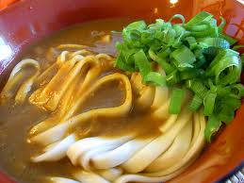](http://www.google.co.jp/imgres?imgurl=http://www.hobidas.com/blog/daytona/yoshi/assets_c/2011/09/20110910-001-thumb-510x382-103394.jpg&imgrefurl=http://www.hobidas.com/blog/daytona/yoshi/archives/2011/09/&h=382&w=510&tbnid=ov-ia_jfpm1fJM:&zoom=1&docid=Wf4iNBJAAS9ppM&hl=ja&ei=nTBjU4jSPMv98QX2ooHgBA&tbm=isch&ved=0CHUQMygZMBk&iact=rc&uact=3&dur=258&page=1&start=0&ndsp=31)　　　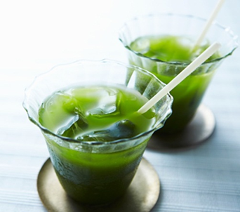

②記念写真の撮影

名古屋の街をイメージした記念写真撮影用パネルを設置。パネルだけでなく撮影用のコスプレ衣装を着用したおもてなし隊と記念撮影を行います。

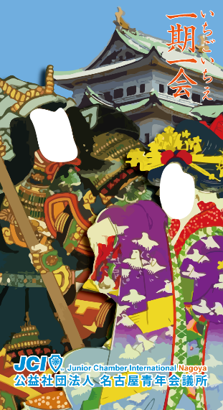　　　　　　　　　　　　　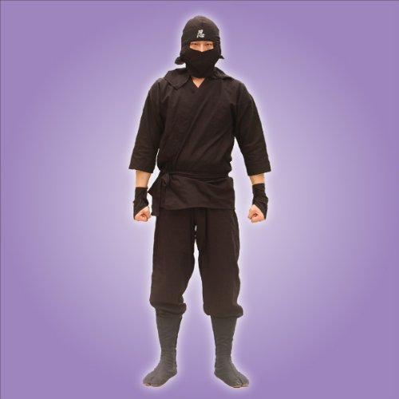

【おもてなし隊】

外国人に人気の忍者（昨年度使用の物を利用　予算不要）＋アニメキャラクター（孫悟空、フリーザなど）

【写真パネル例】

名古屋城・しゃちほこ・侍を組み合わせたデザインを予定

【その他】

名古屋観光コンベンションビューロー様より、名古屋市のPRのためのポスター、リーフレット、景品類を無償で支給いただく予定です。

【概算予算】

・ブース登録費用(登録済み)　　　　180,000円　 ※2ブースでの登録

・備品レンタル料　　　　　　　　　 45,000円 ※机・椅子・照明・火力など

・麺ゆで用鍋・釜　　　　　　　　　 10,000円 ※レンタルも相談中

・きしめん　　　　　　　　　　　　 20,000円　 ※160食程度

・グリーンティー　　　　　　　　 15,000円　　※300食程度

・記念写真用パネル　　　　　　　　 30,000円　　※サイズ2200mm×1200mm

・撮影用コスプレ衣装　　　　　　　 20,000円 ※アニメキャラ2名分

・紙食器、割りばし、氷など 　　　　10,000円

　　　　　 計330,000円